**MINI SANTO DOMINGO**

**04 DIAS / 03 NOCHES**

**Salida: diarias**

**DIA 01 MEXICO – SANTO DOMINGO**

**Cita en el aeropuerto de la Ciudad de México para abordar el vuelo con destino a Santo Domingo, Llegada, recepción y traslado al hotel. Resto del dia libre para pasear por las hermosas calles de este destino histórico. Alojamiento.**

**DIA 02 SANTO DOMINGO**

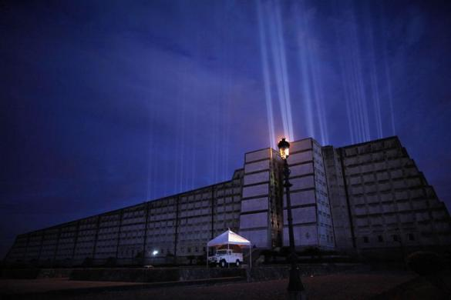**Desayuno.**  A la hora convenida pasaremos por ustedes al hotel para empezar a conocer esta bella ciudad. Comenzaremos el recorrido por el importante monumento Faro Colón que es un museo construido donde se encuentran los restos del almirante Cristóbal Colón, cuando el faro está encendido, proyecta una luz en forma de cruz hacia el cielo aunque solo es encendido en ocasiones especiales; luego visitamos el Alcázar de Colón, que se dice, sirvió de morada para Diego Colón, hijo del descubridor, construido entre 1511 y 1515. Pasamos por el Museo de las Casas Reales en dirección a la calle de las Damas, ubicada dentro del casco histórico y posteriormente visitamos La Primera Catedral de América. Regreso al hotel. Resto del dia libre para disfrute de actividades personales. **Alojamiento.**

**DIA 03 SANTO DOMINGO**

**Desayuno.** Día libre para actividades personales. **Alojamiento**

**DIA 04 SANTO DOMINGO – MEXICO**

**Desayuno.** A la hora indicada traslado al aeropuerto para abordar el vuelo con destino a la Ciudad de Mexico.

**Fin de nuestros servicios….**

**HOTELES PREVISTOS O SIMILARES**

|  |  |  |  |  |
| --- | --- | --- | --- | --- |
| **Ciudad** | **Noches** | **Turista** | **Superior** | **Lujo** |
| **SANTO DOMINGO** | **3** | **MERCURE** | **COURTYARD SANTO DOMINGO** | **REAL INTERCONTINENTAL SANTO DOMINGO** |

**Tarifa por Persona según Ocupación**

|  |  |  |  |
| --- | --- | --- | --- |
| **Categoría** | **Turista** | **Primera** | **Lujo** |
| **Doble** | **$ 265.00** | **$ 399.00** | **$ 589.00** |
| **Triple** | **$245.00** | **$ 299.00** | **$ 499.00** |
| **Niño** | **$ 99.00** | **$ 155.00** | **$ 155.00** |
| **Sencilla** | **$399.00** | **$599.00** | **$1,055.00** |

**\*\* Temporada del 02 de Enero al 15 de diciembre 2017.**

**Tarifas válidas según ocupación**

**NOTA: APLICA SUPLEMENTO EN TEMPORADA DE SEMANA SANTA Y VERANO**

**INCLUYE:**

Traslados aeropuerto – hotel - aeropuerto

03 noches de alojamiento con desayuno

City Tour panorámico

Guía de habla hispana

Seguro de asistencia medica

**NO INCLUYE**

**Boleto Aéreo**

Ningún servicio no especificado

Gastos personales

**Precios sujetos a disponibilidad y cambios sin previo aviso**